Анонс
Всероссийской научно-практической конференции
"Терапия инсульта"

Приглашаем неврологов, нейрохирургов, анестезиологов-реаниматологов, кардиологов, сердечно-сосудистых хирургов, рентгенологов, специалистов по рентгенэндоваскулярным диагностике и лечению, врачей скорой медицинской помощи, хирургов, организаторов здравоохранения и специалистов по функциональной диагностике принять участие во Всероссийской научно-практической конференции "Терапия инсульта".
Дата проведения: 11 декабря 2021 года.
Формат мероприятия: онлайн-конференция (с аудиторным компонентом*)

*Возможность аудиторной части будут зависеть от эпидемиологической ситуации в РФ и решения Программного комитета. Информация по формату проведения будет уточнена дополнительно. Количество мест для очного участия ограничено, обязательна предварительная регистрация и согласование с Оргкомитетом.

Время проведения (московское):
09:30 - 10:00 - регистрация участников;
10:00 - 18:05 - научная программа.
Предварительная онлайн-регистрация: https://med-marketing.ru/2021-12-11.html
Организаторы мероприятия:

- Всероссийское общество неврологов
- Национальная ассоциация по борьбе с инсультом (НАБИ)
- ФГАОУ ВО РНИМУ им. Н.И. Пирогова Минздрава России
- ФГБУ «ФЦМН» ФМБА России
- АНО "Персонализированная медицина"

В рамках научной программы будут рассматриваться новые стандарты оказания помощи пациентам при острых нарушениях мозгового кровообращения, будут подробно рассмотрены обновленные и действующие приказы, рекомендации и стандарты помощи пациентам с ОНМК, также будут освещены клинические показания к проведению тромболитической терапии и в целом оказания помощи в условиях нейрохирургического отделения. Данная научно-практическая конференция будет иметь большое научно-практическое значение для неврологического сообщества.

Организационный комитет:
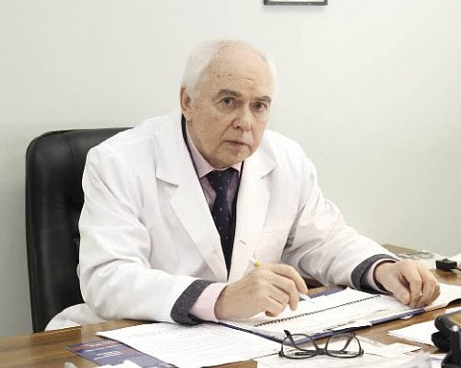
Гусев Евгений Иванович - академик РАН, председатель Всероссийского общества неврологов, заслуженный деятель науки РФ, заведующий кафедрой неврологии, нейрохирургии и медицинской генетики лечебного факультета ФГАОУ ВО РНИМУ им. Н.И. Пирогова Минздрава России, профессор, д.м.н., г. Москва

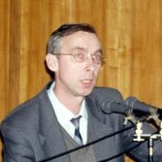
Мартынов Михаил Юрьевич - член-корреспондент РАН, главный внештатный специалист невролог Министерства здравоохранения Российской Федерации, первый заместитель директора ФГБУ «ФЦМН» ФМБА России, профессор кафедры неврологии, нейрохирургии и медицинской генетики ФГАОУ ВО РНИМУ им. Н.И. Пирогова Минздрава России, профессор, д.м.н., г. Москва

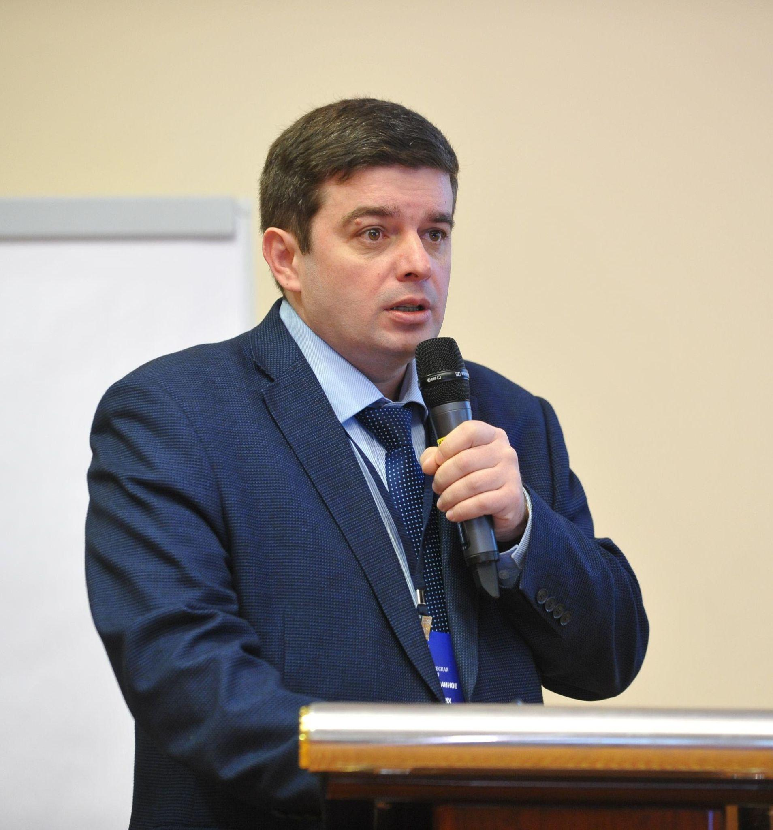
Шамалов Николай Анатольевич - главный внештатный специалист невролог Департамента здравоохранения г. Москвы, директор института цереброваскулярной патологии и инсульта ФГБУ «ФЦМН» ФМБА России, д.м.н., г. Москва

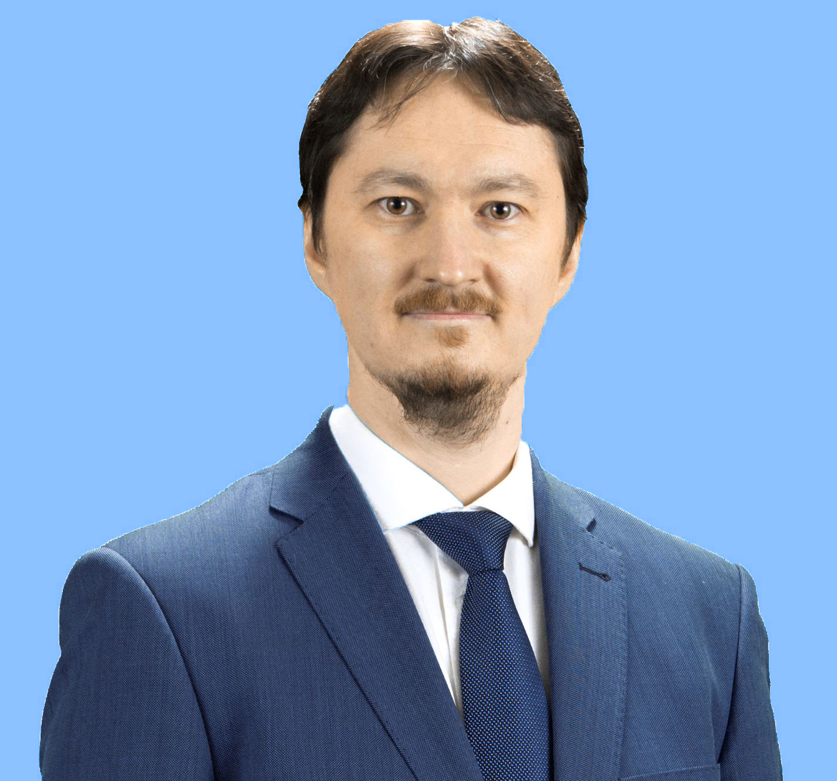
Алашеев Андрей Марисович - главный внештатный специалист невролог Министерства здравоохранения Свердловской области, заведующий неврологическим отделением ГАУЗ СО «Свердловская областная клиническая больница № 1», к.м.н., г. Екатеринбург

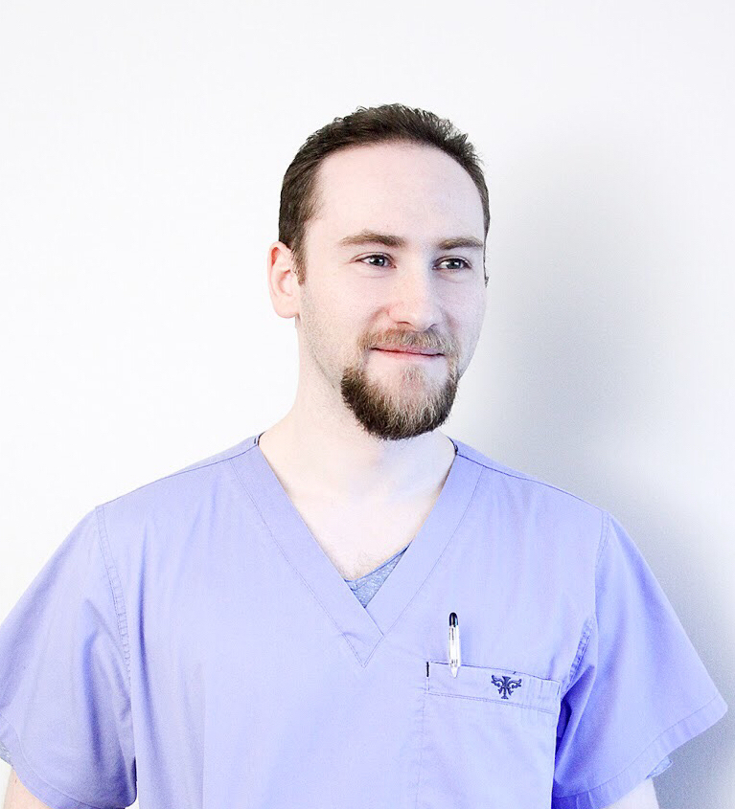
Анисимов Кирилл Владимирович - старший научный сотрудник отдела сосудистых заболеваний нервной системы ФГБУ "ФЦМН" ФМБА России, к.м.н., г. Москва

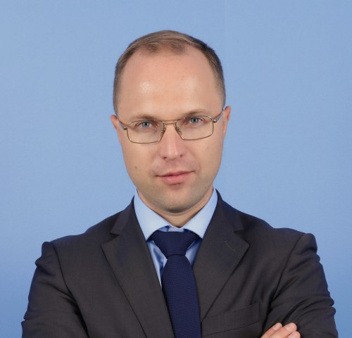
Виноградов Олег Иванович - заведующий кафедрой неврологии с курсом нейрохирургии ИУВ ФГБУ «НМХЦ им Н.И. Пирогова» Минздрава России, профессор, д.м.н., г. Москва

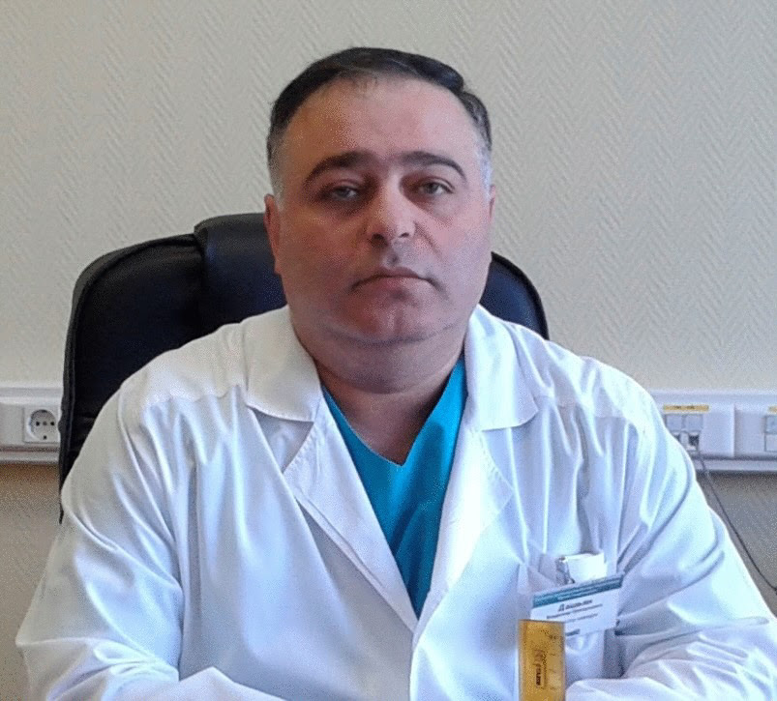
Дашьян Владимир Григорьевич - член правления, председатель комитета Ассоциации нейрохирургов России по контролю деятельности нейрохирургической службы, ведущий научный сотрудник, профессор кафедры нейрохирургии и нейрореанимации ФГБОУ ВО МГМСУ им. А.И. Евдокимова Минздрава России, д.м.н., г. Москва
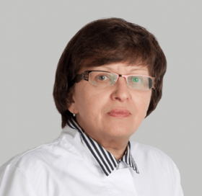

Максимова Марина Юрьевна - руководитель отделения острых и хронических форм нарушений мозгового кровообращения ФГБНУ «Научный центр неврологии», профессор, д.м.н., г. Москва

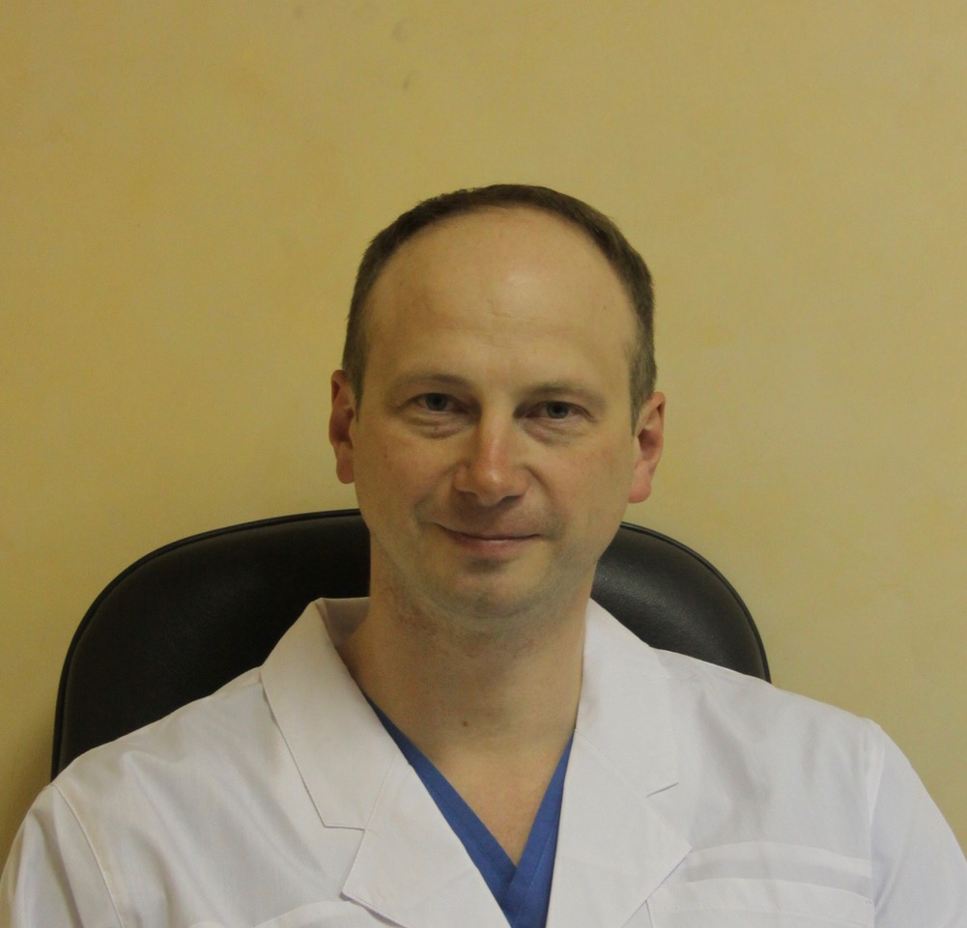
Савелло Александр Викторович - заместитель начальника кафедры нейрохирургии ФГБВОУ ВО «Военно-медицинская академия имени С.М. Кирова» Министерства обороны Российской Федерации, профессор, д.м.н., г. Санкт-Петербург

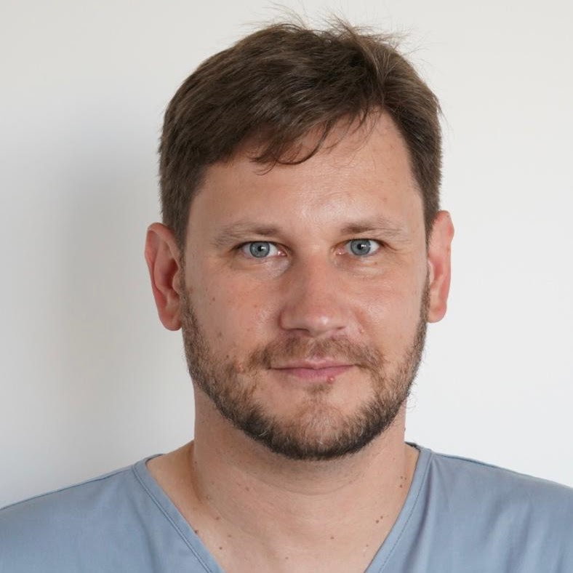
Скрыпник Дмитрий Владимирович - главный внештатный специалист Департамента здравоохранения города Москвы по РЭМДИЛ, заведующий отделением РЭМДИЛ ГБУЗ «ГКБ им. И.В. Давыдовского ДЗМ», заведующий кафедрой кардиологии ФГБОУ ВО МГМСУ им. А.И. Евдокимова Минздрава России, профессор, д.м.н., г. Москва

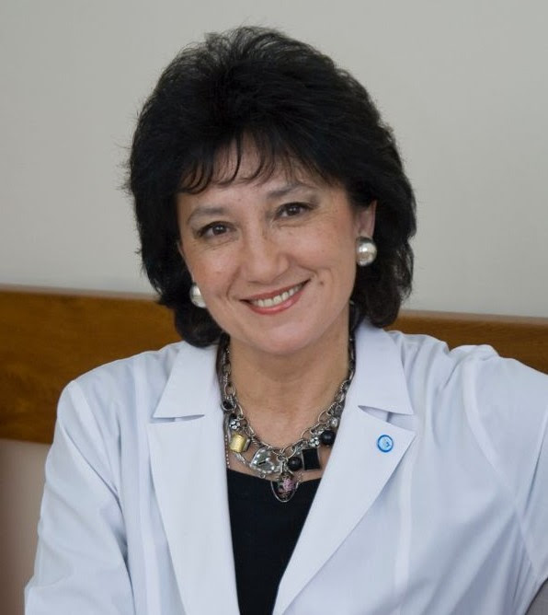
Хасанова Дина Рустемовна - главный внештатный ангионевролог Министерства здравоохранения Республики Татарстан, профессор кафедры неврологии и нейрохирургии факультета повышения квалификации и профессиональной переподготовки специалистов ФГБОУ ВО Казанский ГМУ Минздрава России, д.м.н., г. Казань

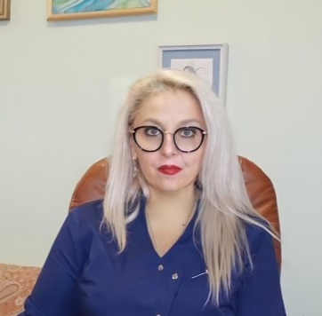
Чуприна Светлана Евгеньевна - главный внештатный невролог департамента здравоохранения Воронежской области, заведующая неврологическим отделением для больных с нарушением мозгового кровообращения БУЗ ВО ВОКБ №1, к.м.н., г. Воронеж

Документация по данному учебному мероприятию представлена в Комиссию по оценке учебных мероприятий и материалов для НМО.

Подробная информация, актуальная программа и предварительная онлайн-регистрация: https://med-marketing.ru/2021-12-11.html

Регистрация и участие в мероприятии – бесплатные.
Зарегистрированным участникам за несколько часов до начала мероприятия будет выслана ссылка на вебинарную комнату.

Технический провайдер ООО «ИНТЕГРИТИ»:
тел.: +7 (495) 641-82-39
e-mail: info@med-marketing.ru
http://med-marketing.ru

Краткое напоминание:

В рамках научной программы будут рассматриваться новые стандарты оказания помощи пациентам при острых нарушениях мозгового кровообращения, будут подробно рассмотрены обновленные и действующие приказы, рекомендации и стандарты помощи пациентам с ОНМК, также будут освещены показания к проведению тромболитической терапии и оказания помощи в условиях нейрохирургического отделения. Данная научно-практическая конференция будет иметь большое научно-практическое значение для неврологического сообщества.

Не забудьте зарегистрироваться:
https://med-marketing.ru/2021-12-11.html

